# Pruebas de funcionalidad

A continuación, se mostrarán las pruebas de funcionalidad respectivas de la tarea programada 1 del curso de diseño.

Al ingresar en la página web se le muestra un mensaje de bienvenida, le brinda un buenos días, buenas tardes o buenas noches dependiendo de la hora del día que acceda.

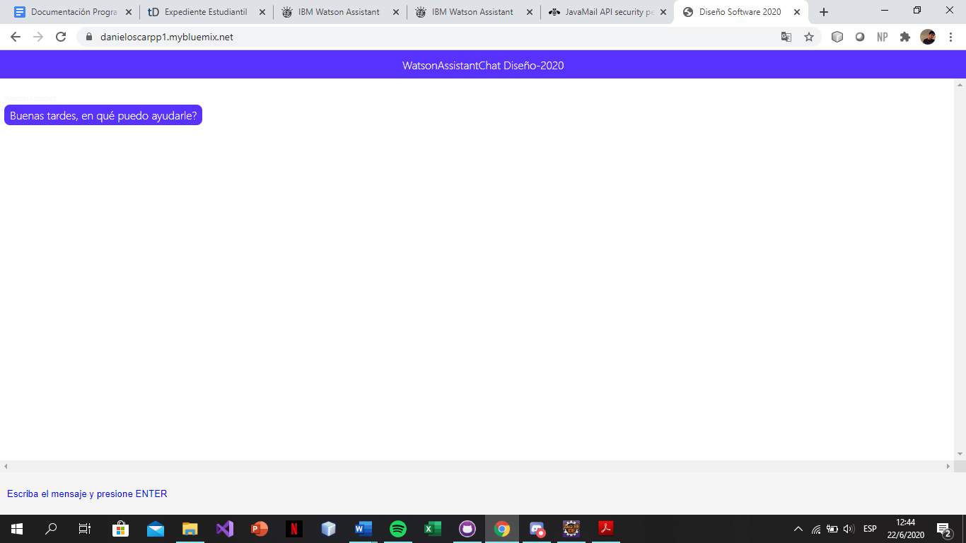

Cuando se realiza cualquier tipo de operación el sistema le brinda la posibilidad de ingresar el correo electrónico para recibir el resultado del procedimiento, de lo contrario el usuario deberá presionar cualquier tecla para continuar con el flujo normal.

# Cifrado

Cuando se solicita realizar un cifrado el programa le muestra los distintos tipos disponibles.

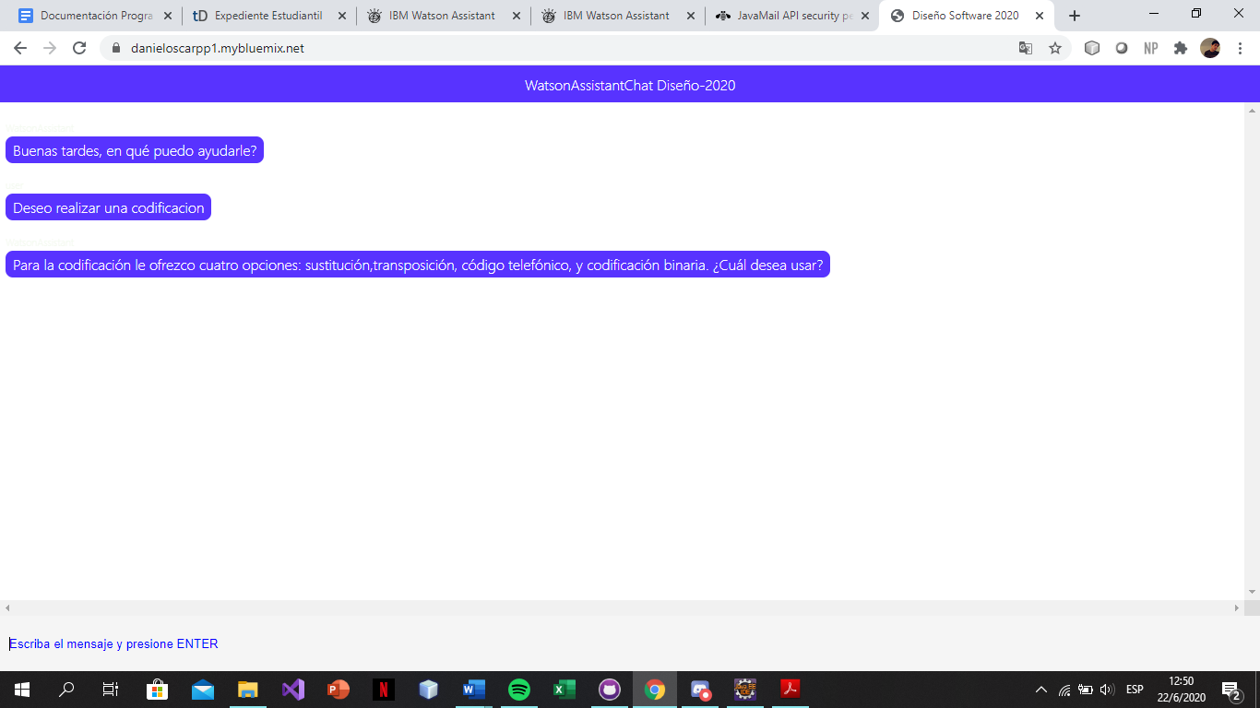

## Sustitución

Al seleccionar el tipo de cifrado por sustitución le solicita ingresar un subtipo para realizar la operación.

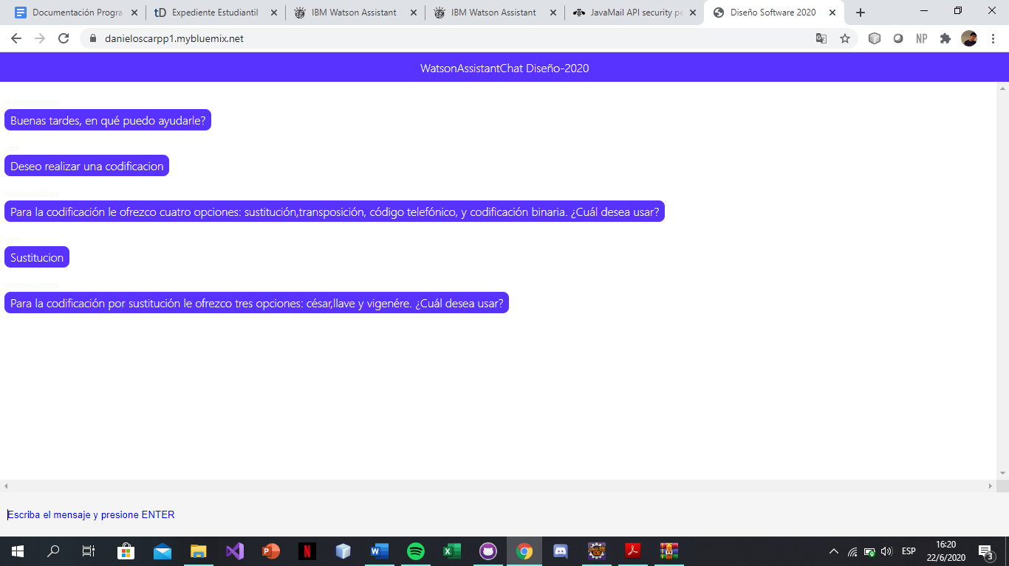

Si elige el subtipo César le solicita ingresar la cantidad de posiciones para realizar la operación.

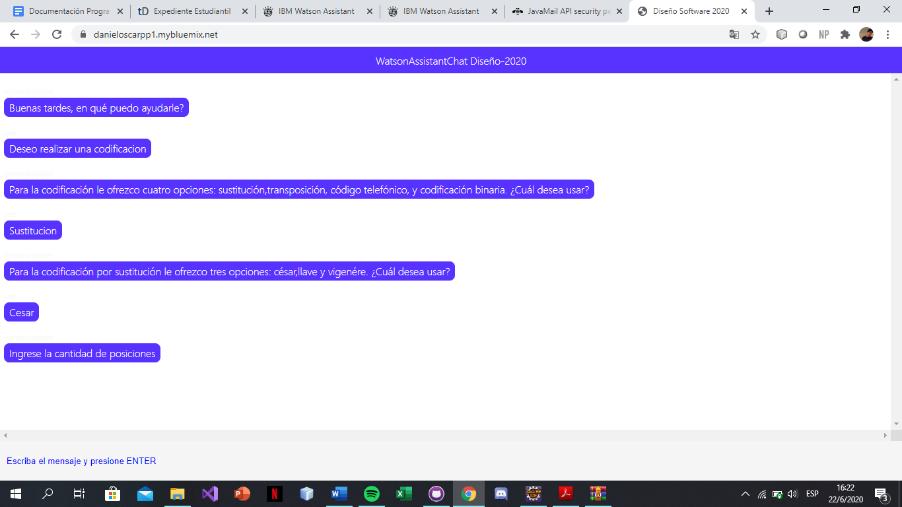

Posteriormente le solicita ingresar el texto a cifrar y le muestra el texto cifrado.

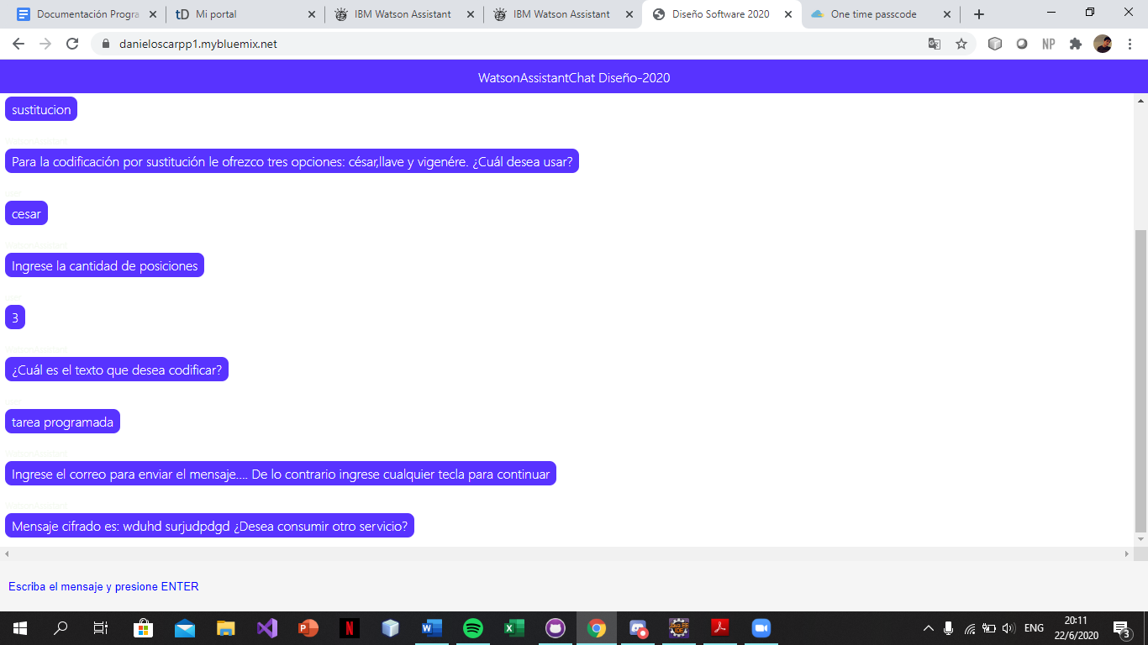

Si el usuario decide realizar la solicitud de sustitución César al sistema en un solo texto funciona de la siguiente manera:

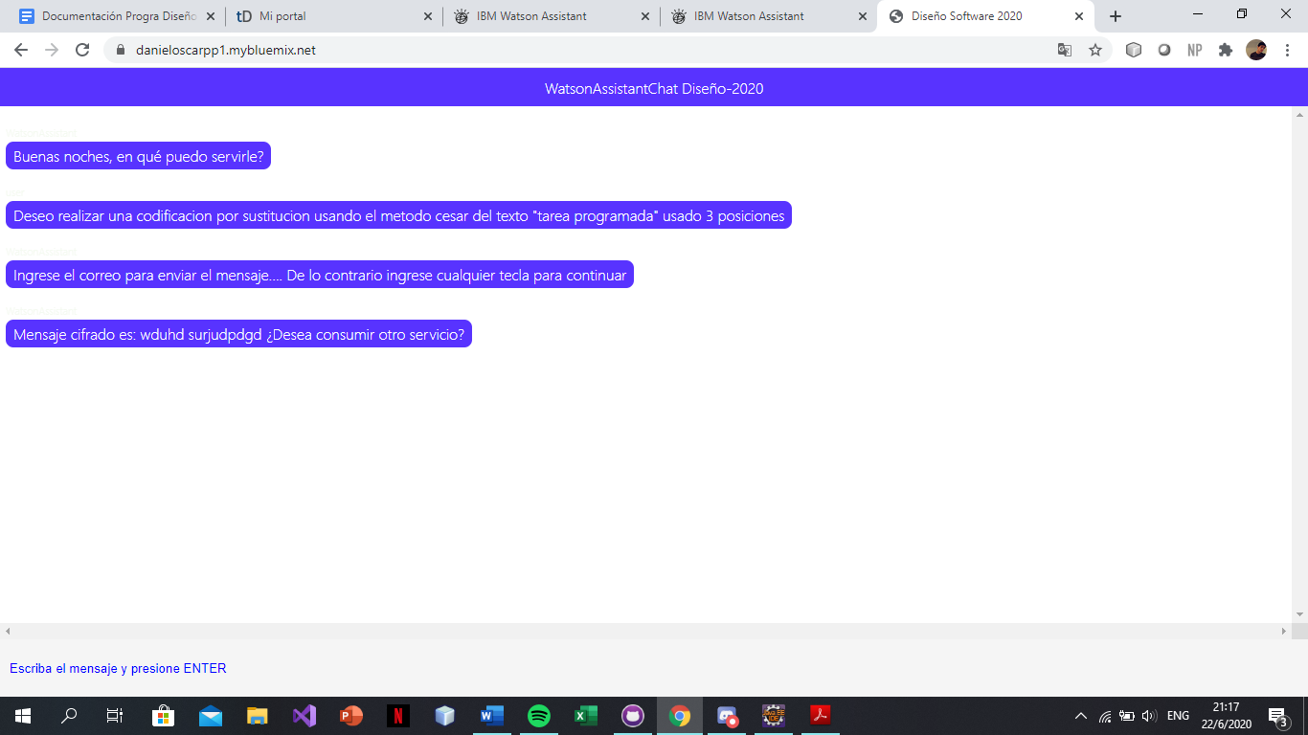

Al elegir el subtipo por llave le solicita ingresar la llave a utilizar y posteriormente le solicita el texto a codificar.

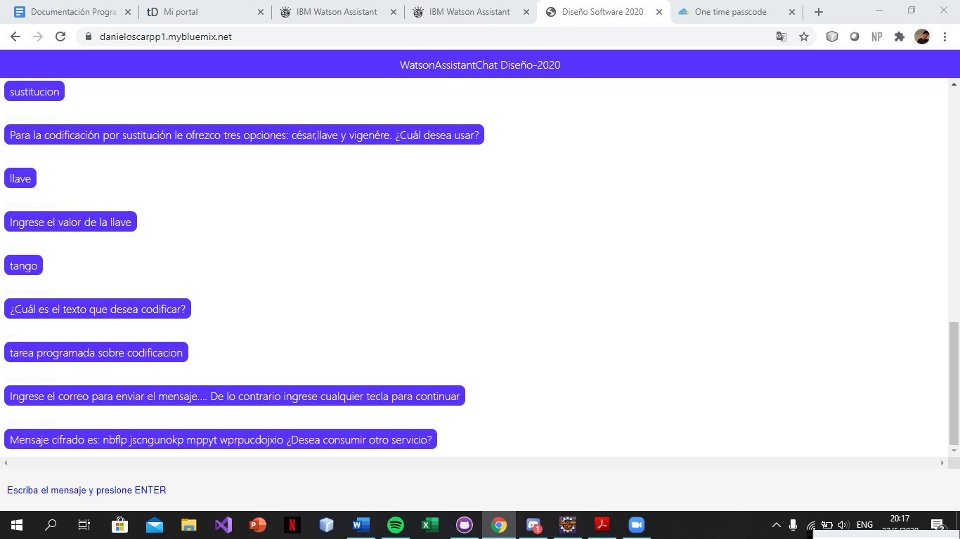

Si el usuario decide realizar la solicitud de sustitución por Llave al sistema en un solo texto funciona de la siguiente manera:

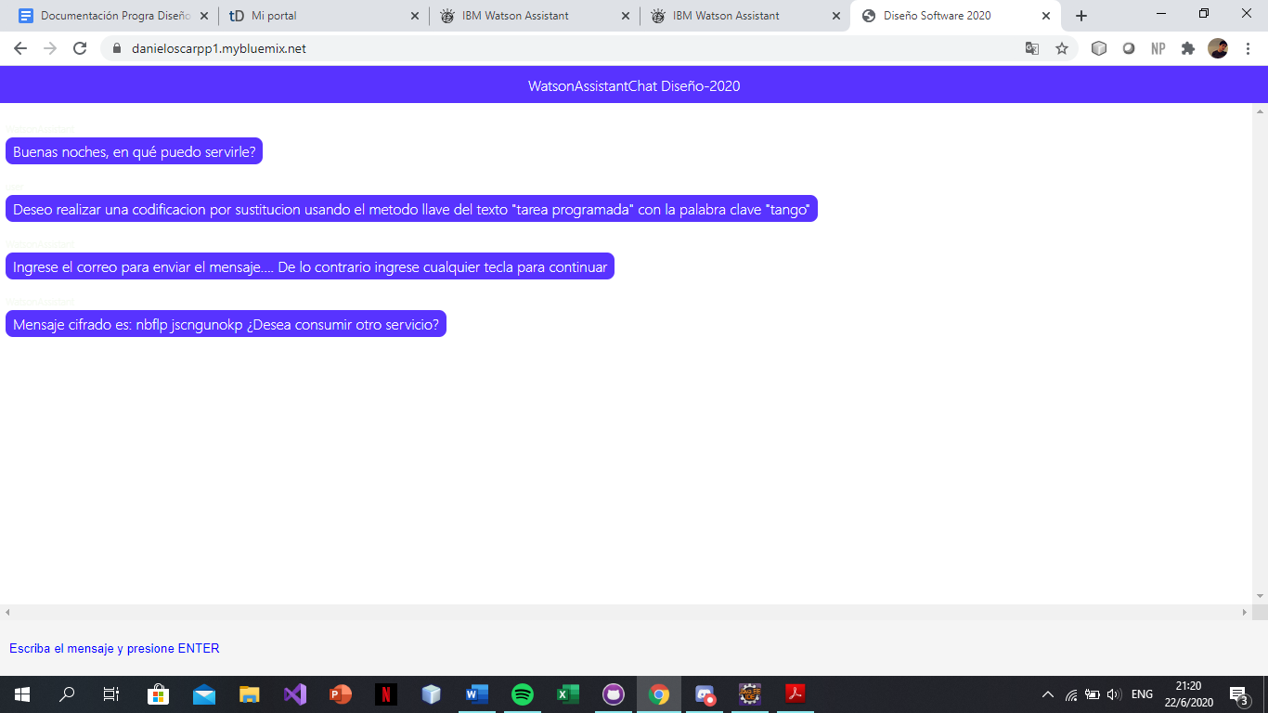

Si elige el subtipo Vigenére el sistema le solicita una cifra para realizar la codificación y posteriormente el texto.

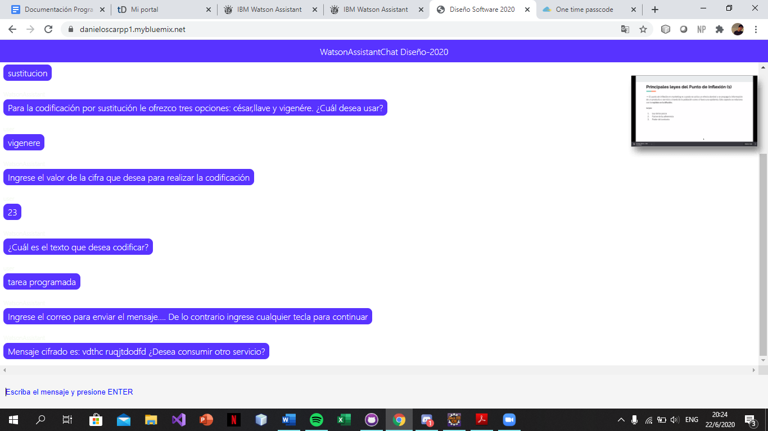

Si el usuario decide realizar la solicitud de sustitución Vigenére al sistema en un solo texto funciona de la siguiente manera:

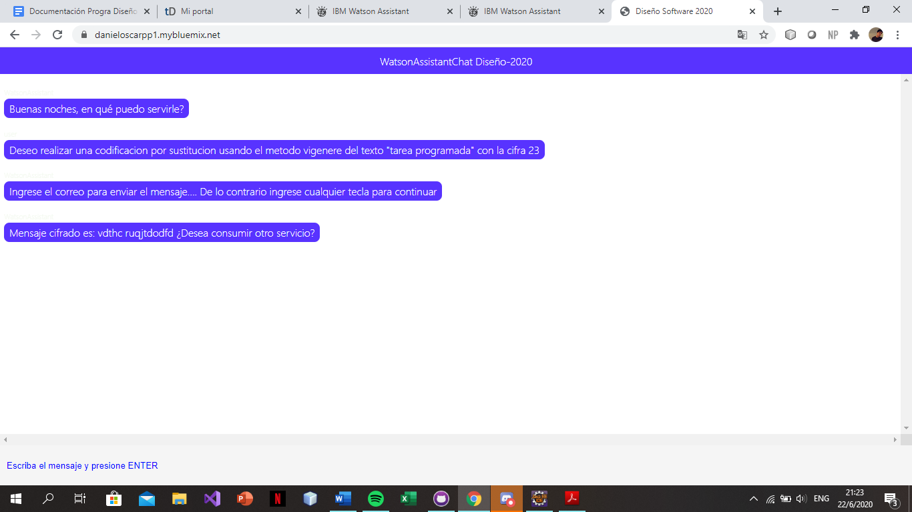

## Transposición

Si elige el subtipo de transposición le solicita ingresar alguno de los dos tipos existentes

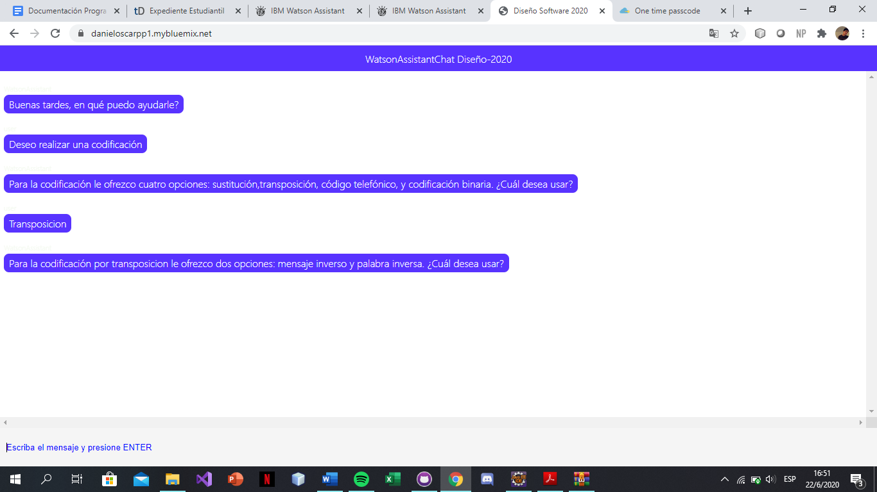

Al seleccionar el subtipo de mensaje inverso funciona de la siguiente manera:

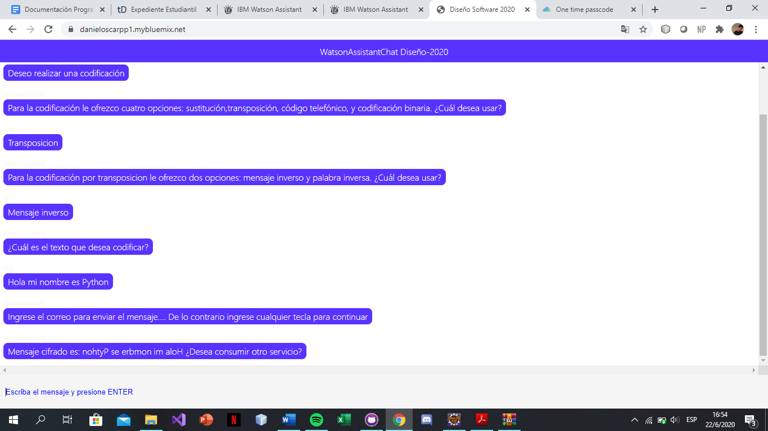

Si el usuario decide realizar la solicitud de transposición por mensaje inverso al sistema en un solo texto funciona de la siguiente manera:

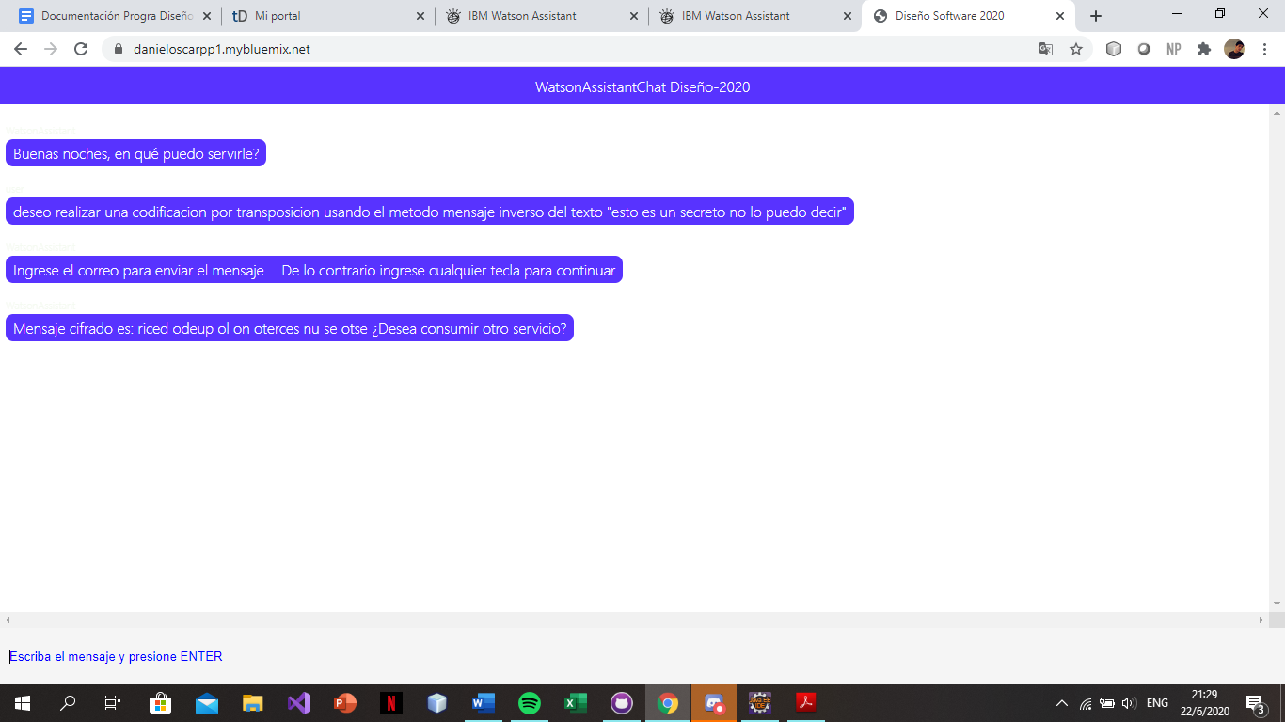

Al seleccionar el subtipo de palabra inversa funciona de la siguiente manera:

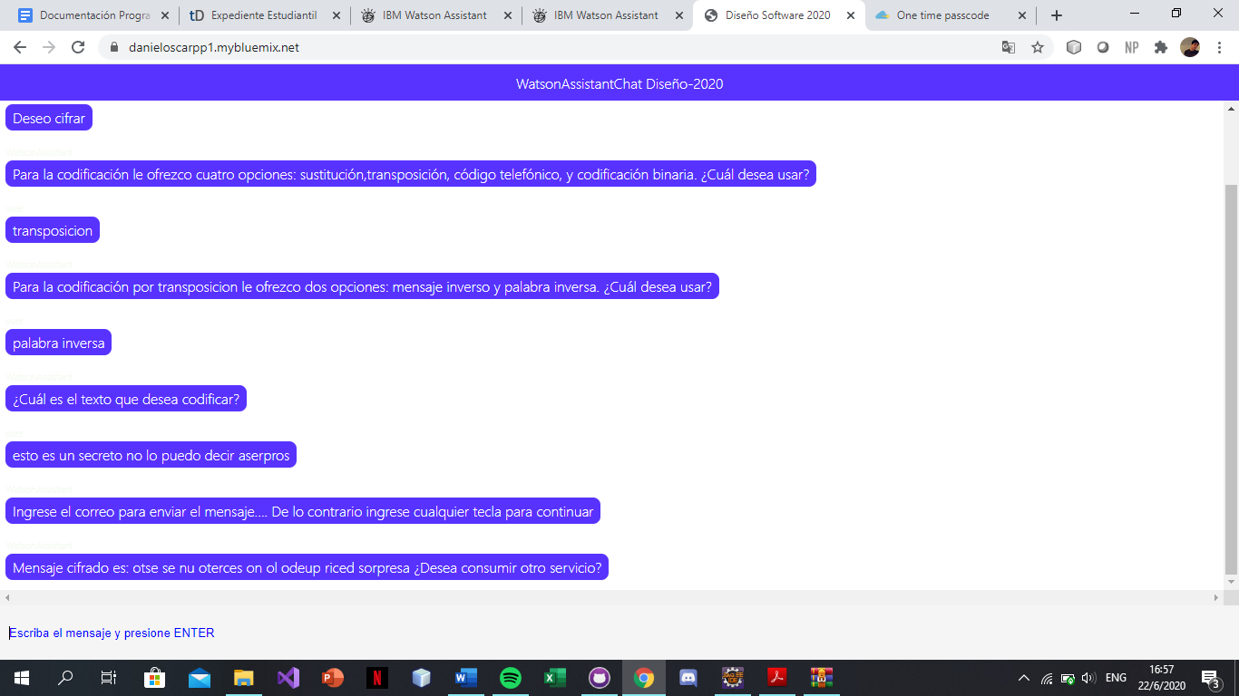

Si el usuario decide realizar la solicitud de transposición por palabra inversa al sistema en un solo texto funciona de la siguiente manera:

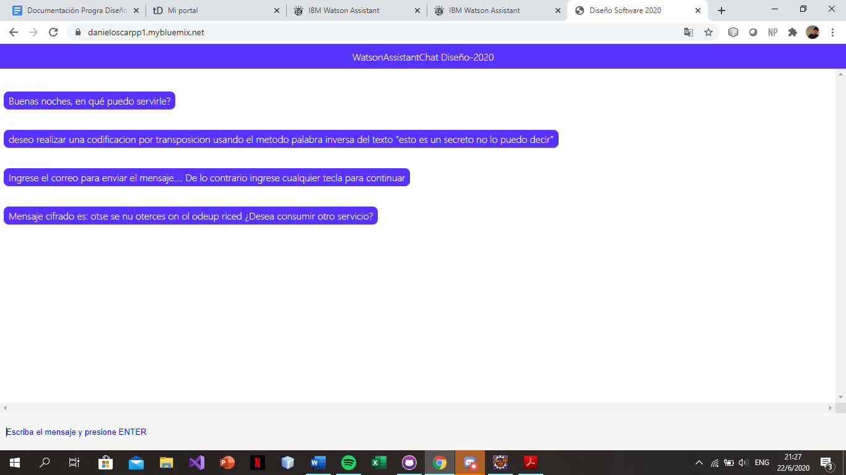

Cuando finaliza cualquier acción el sistema le brinda la posibilidad de realizar otra operación, de lo contrario terminará el proceso.

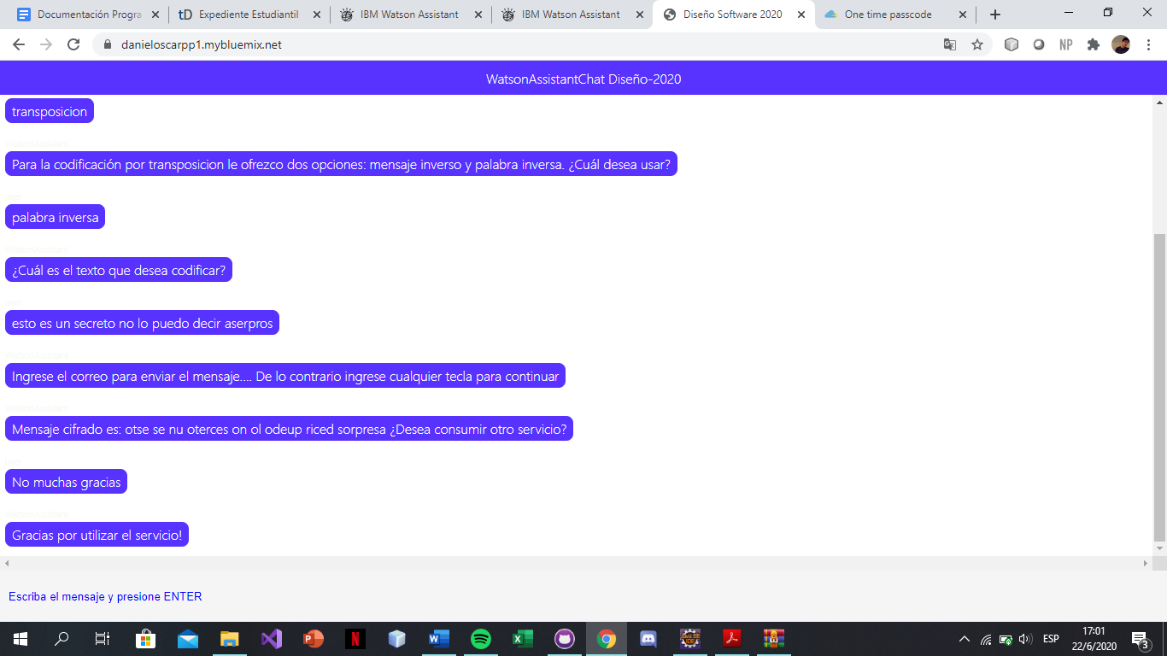

## Código telefónico

Si se elige la opción de cifrado por código telefónico funciona de la siguiente manera:

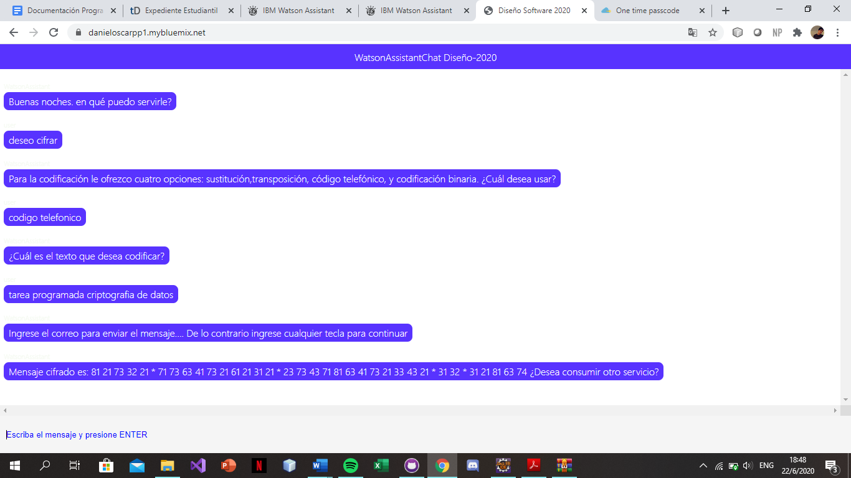

Si el usuario decide realizar la solicitud de código telefónico al sistema en un solo texto funciona de la siguiente manera:

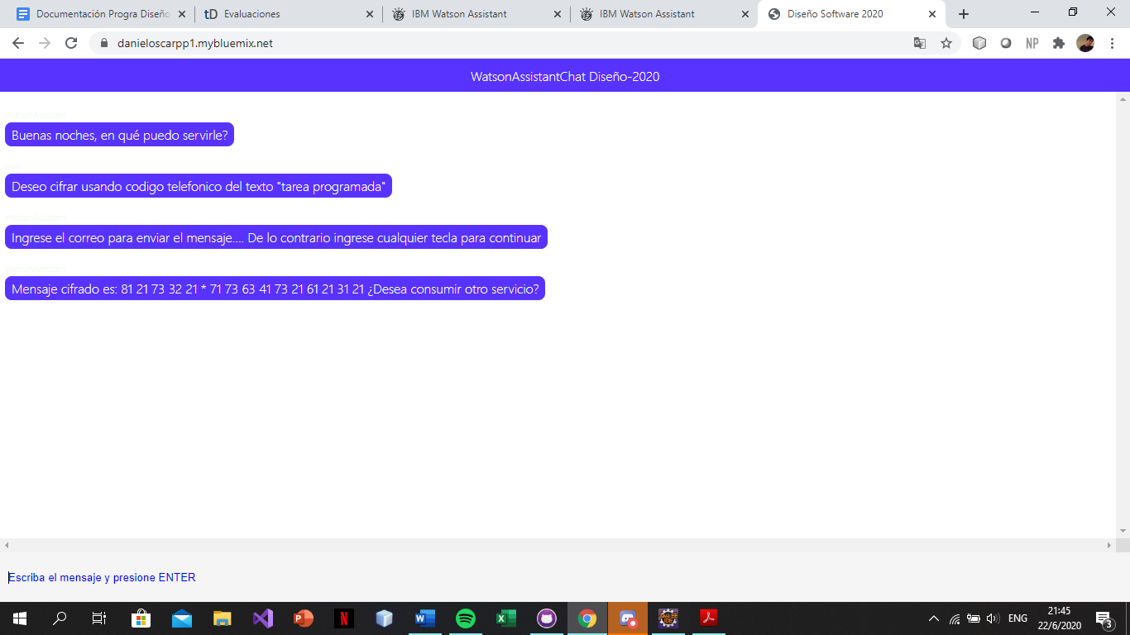

## Codificación binaria

Al seleccionar la opción de cifrado por medio de codificación telefónica funciona de la siguiente manera:

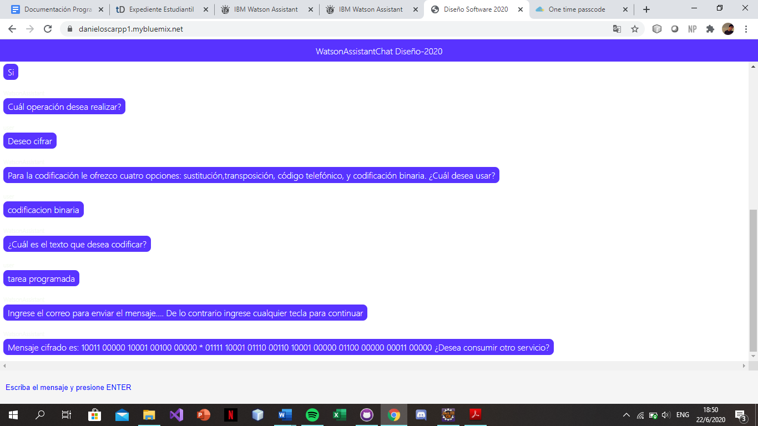

Si el usuario decide realizar la solicitud de codificación binaria al sistema en un solo texto funciona de la siguiente manera:

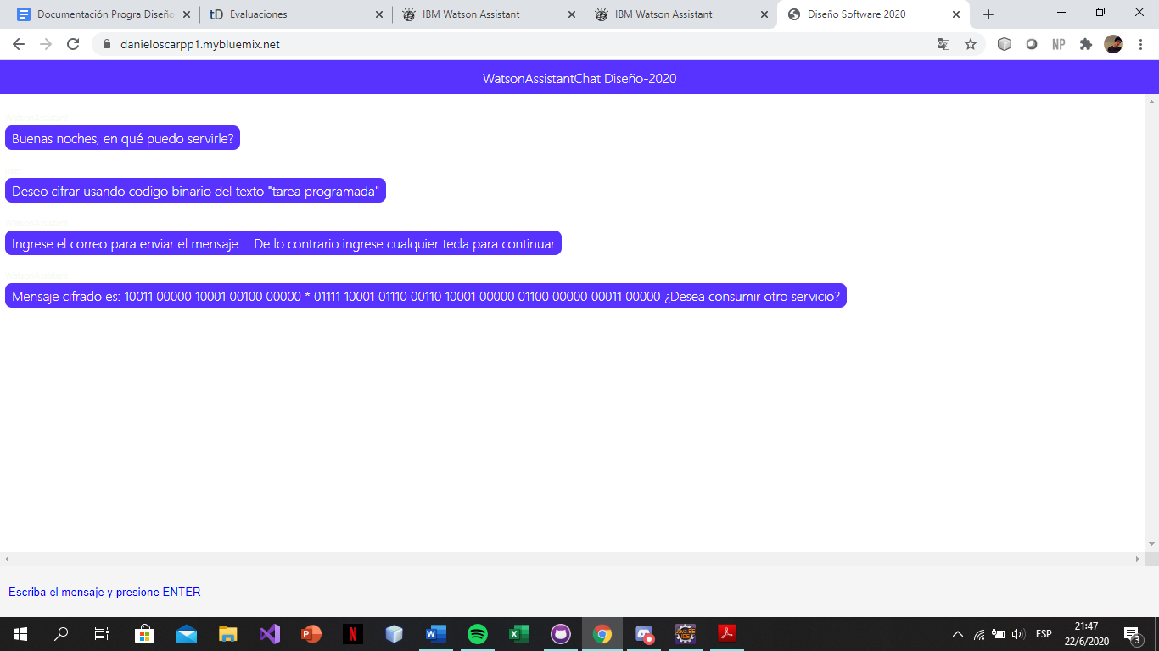

# Descifrado

Cuando se solicita realizar un descifrado el programa le muestra los distintos tipos existentes:

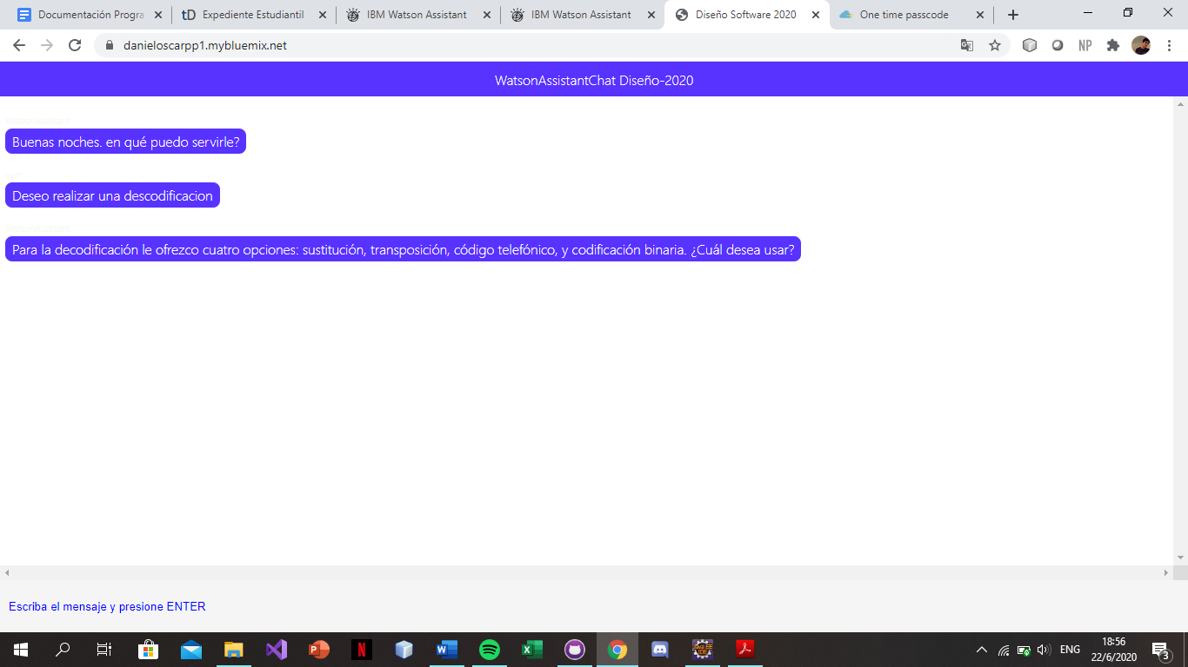

## Sustitución

Al seleccionar el tipo de cifrado por sustitución le solicita ingresar un subtipo para realizar la operación.

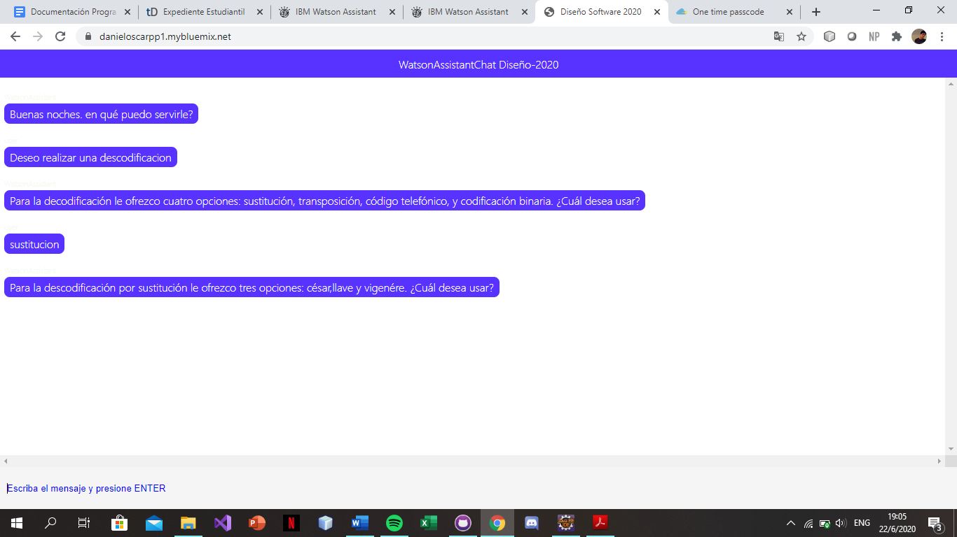

Si elige el subtipo César le solicita ingresar la cantidad de posiciones para realizar la operación y posteriormente el texto a descodificar.

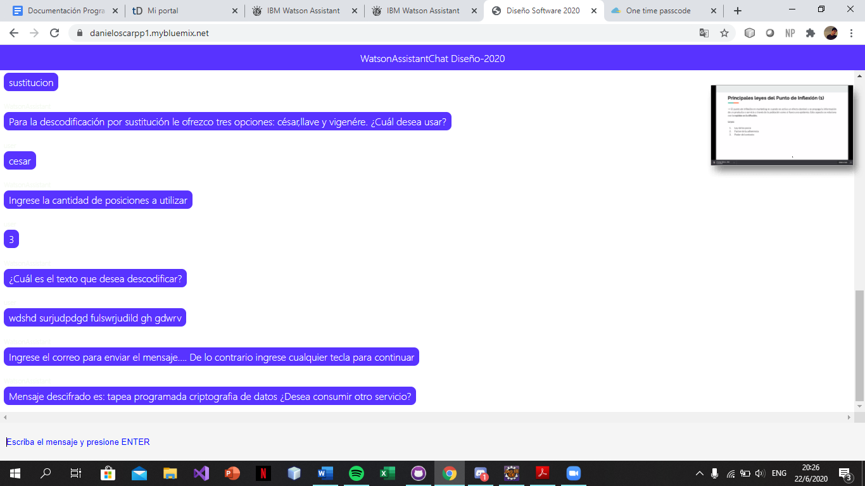

Si el usuario decide realizar la solicitud de sustitución César al sistema en un solo texto funciona de la siguiente manera:

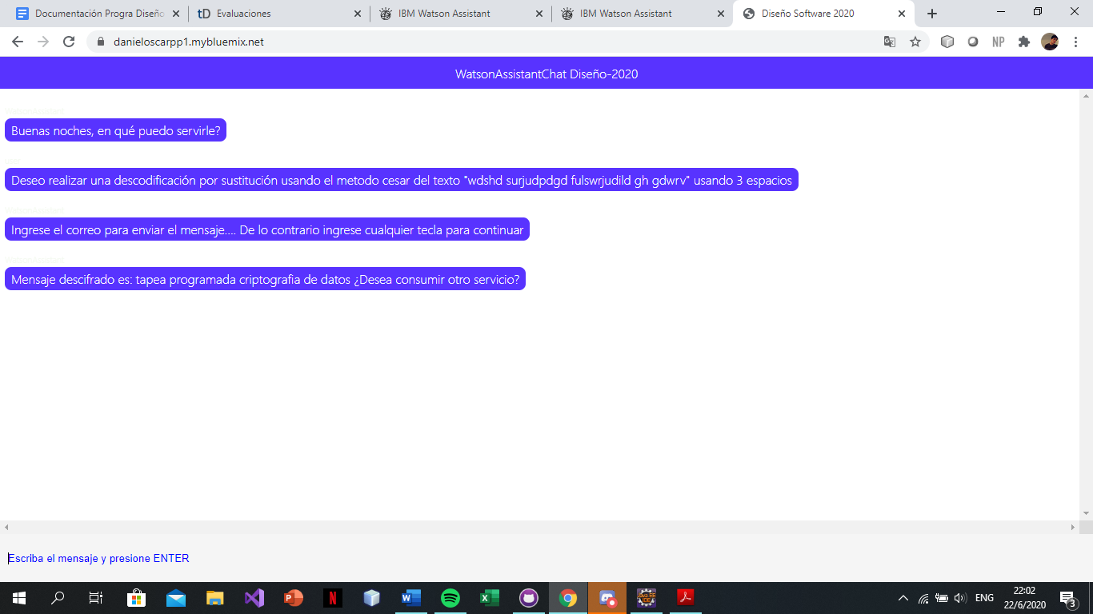

Al elegir el subtipo por llave le solicita ingresar la llave a utilizar y posteriormente le solicita el texto a descodificar.

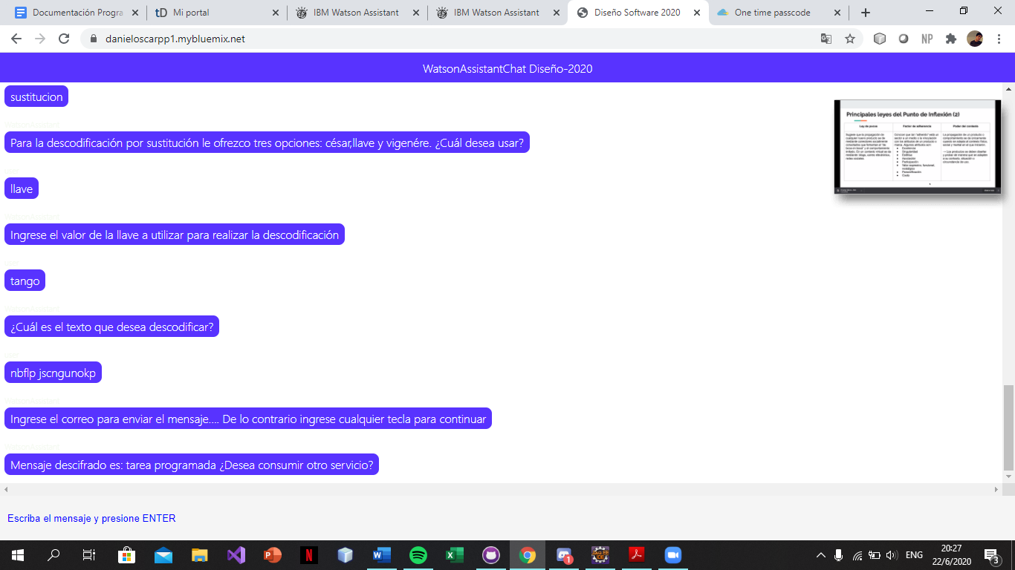

Si el usuario decide realizar la solicitud de sustitución por Llave al sistema en un solo texto funciona de la siguiente manera:

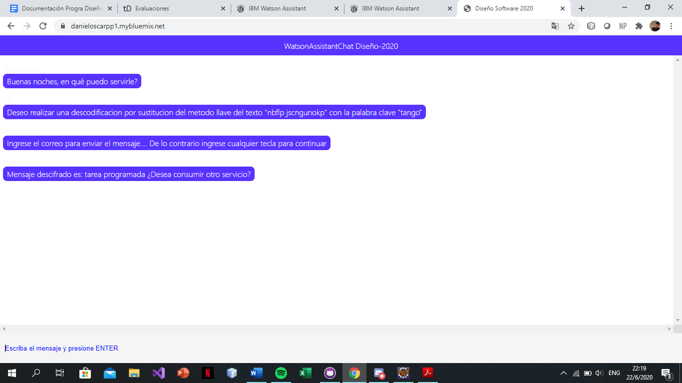

Si elige el subtipo Vigenére el sistema le solicita una cifra para realizar la descodificación y posteriormente el texto.

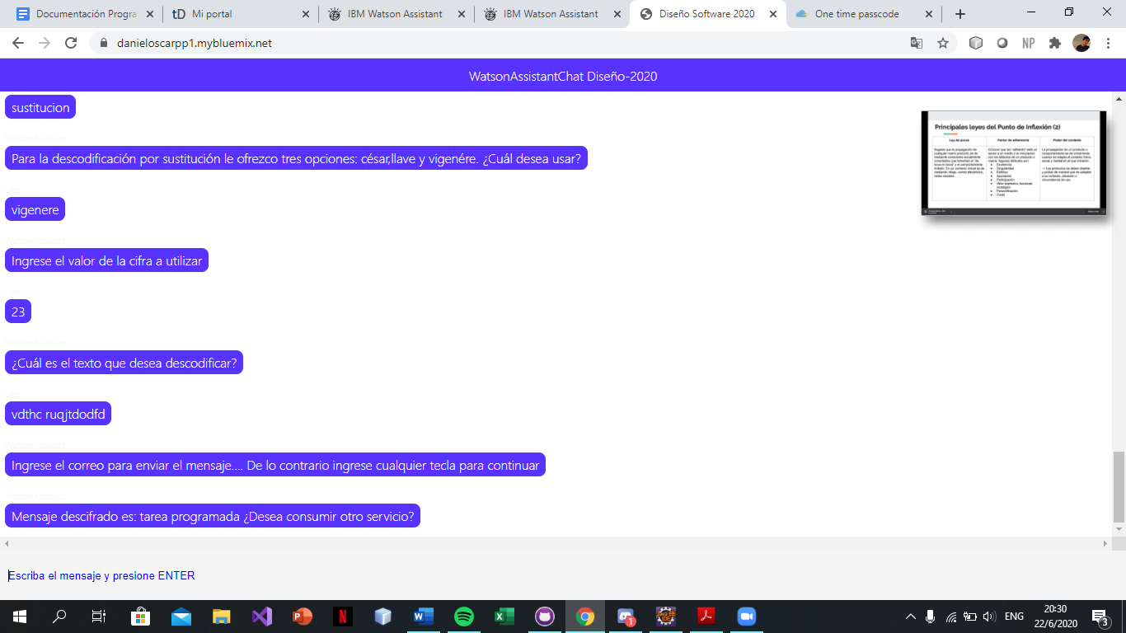

Si el usuario decide realizar la solicitud de sustitución Vigenére al sistema en un solo texto funciona de la siguiente manera:

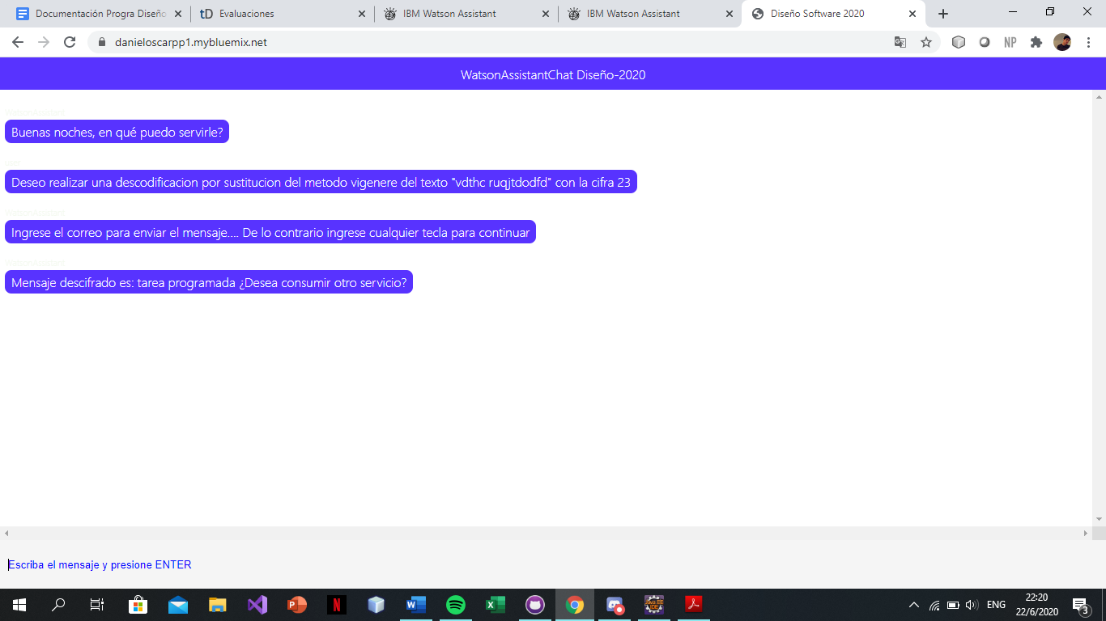

## Transposición

Si elige el descifrado de transposición le solicita ingresar alguno de los dos tipos existentes:

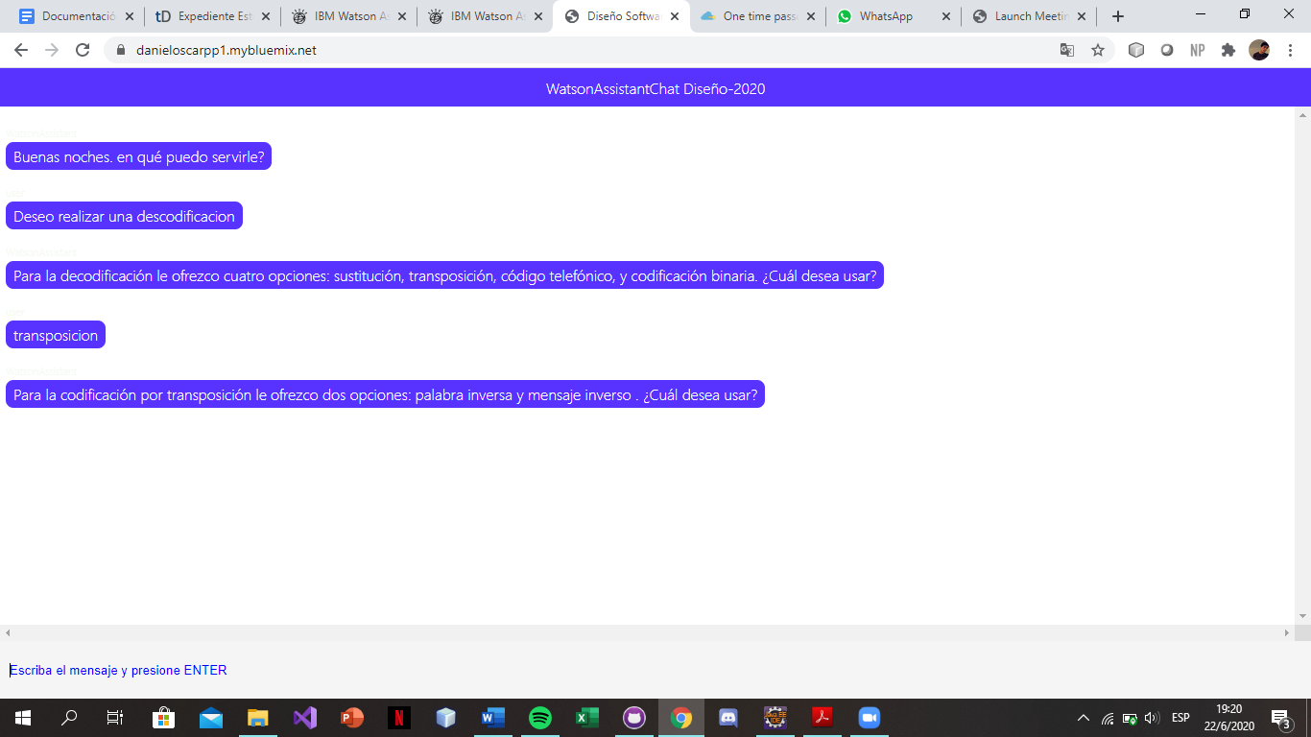

Al seleccionar el subtipo de mensaje inverso funciona de la siguiente manera:

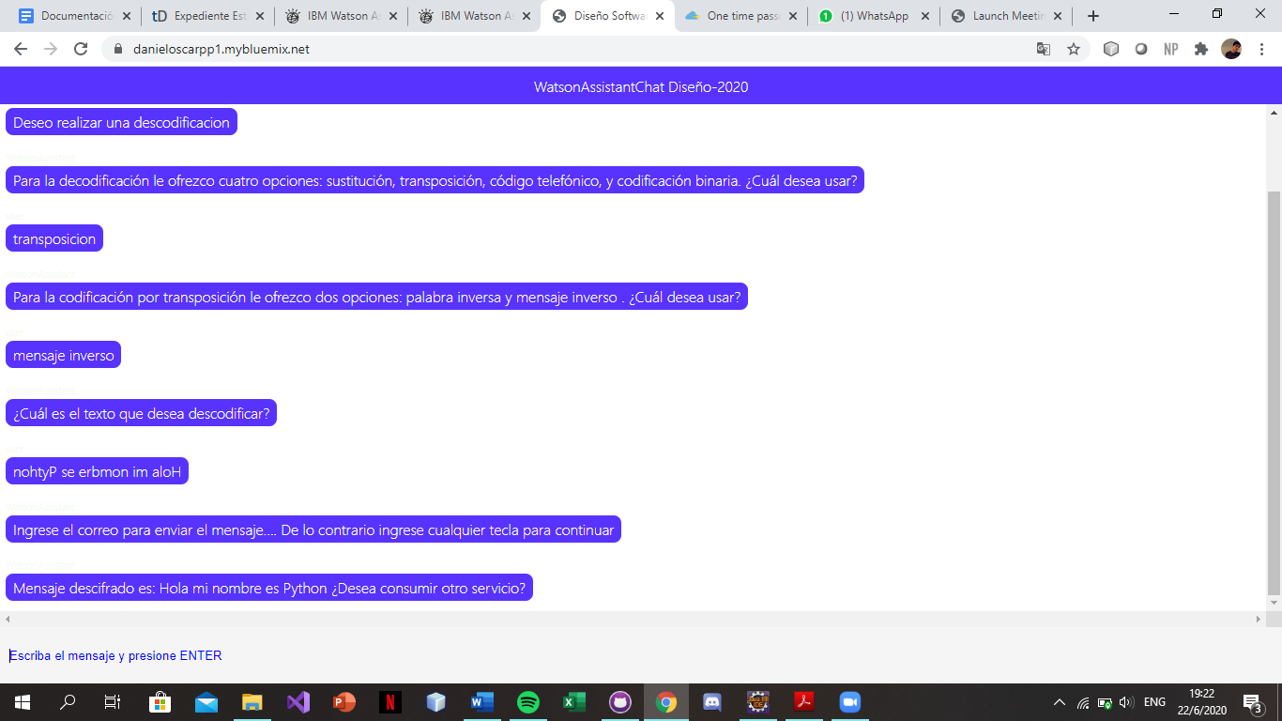

Si el usuario decide realizar la solicitud de transposición por mensaje inverso al sistema en un solo texto funciona de la siguiente manera:

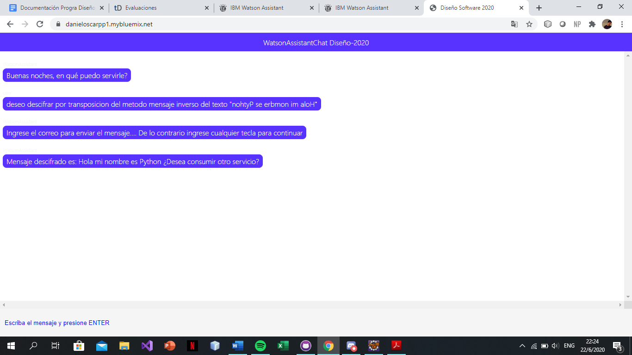

Si selecciona el subtipo de palabra inversa funciona de la siguiente manera:

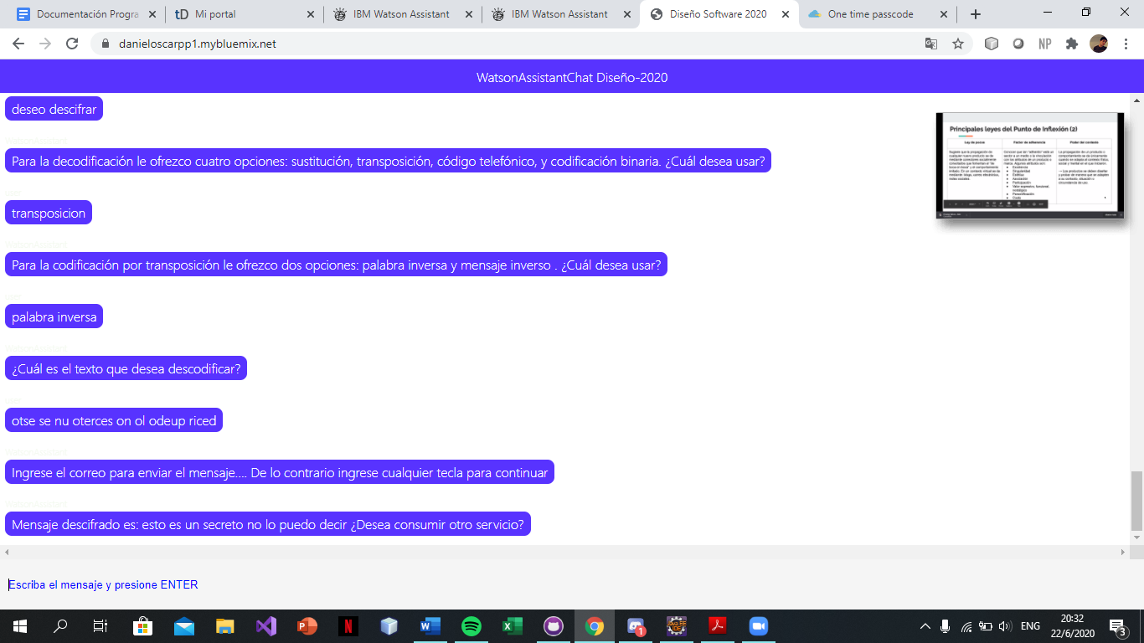

Si el usuario decide realizar la solicitud de transposición por palabra inversa al sistema en un solo texto funciona de la siguiente manera:

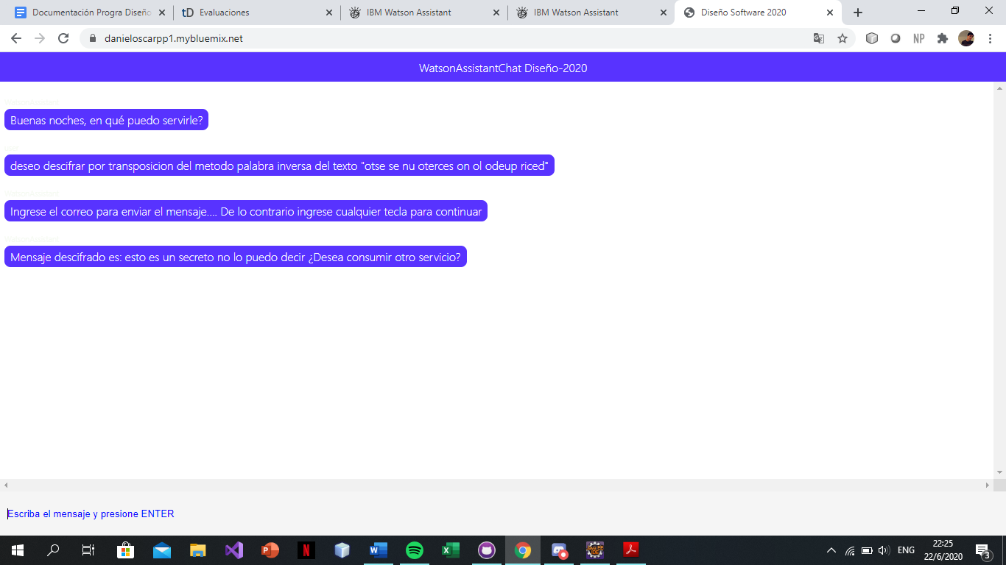

## Código telefónico

Si se elige la opción de descifrado por código telefónico funciona de la siguiente manera:

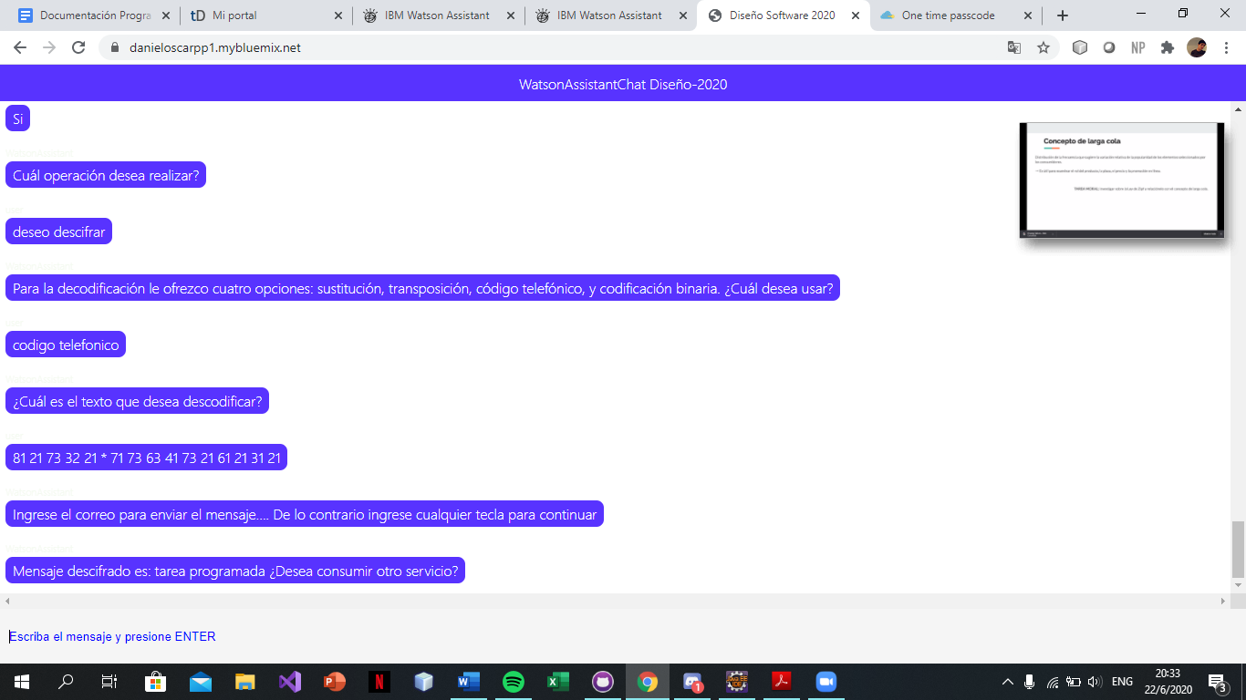

Si el usuario decide realizar la solicitud de código telefónico al sistema en un solo texto funciona de la siguiente manera:

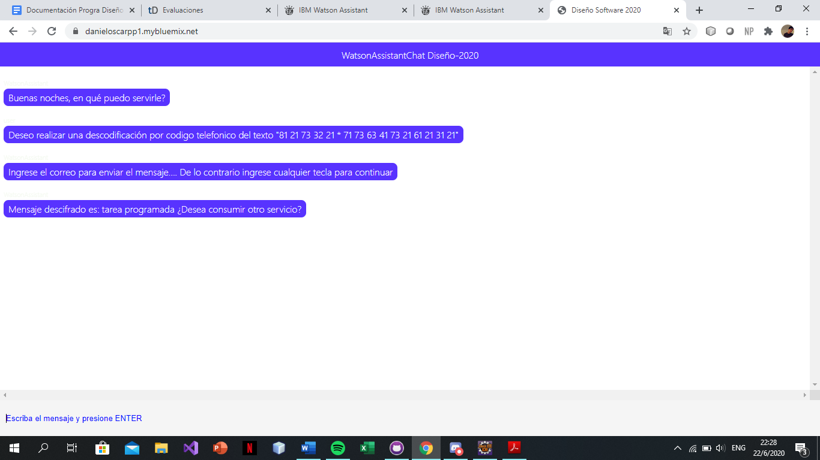

## Codificación binaria

Al seleccionar la opción de descifrado por medio de codificación telefónica funciona de la siguiente manera:

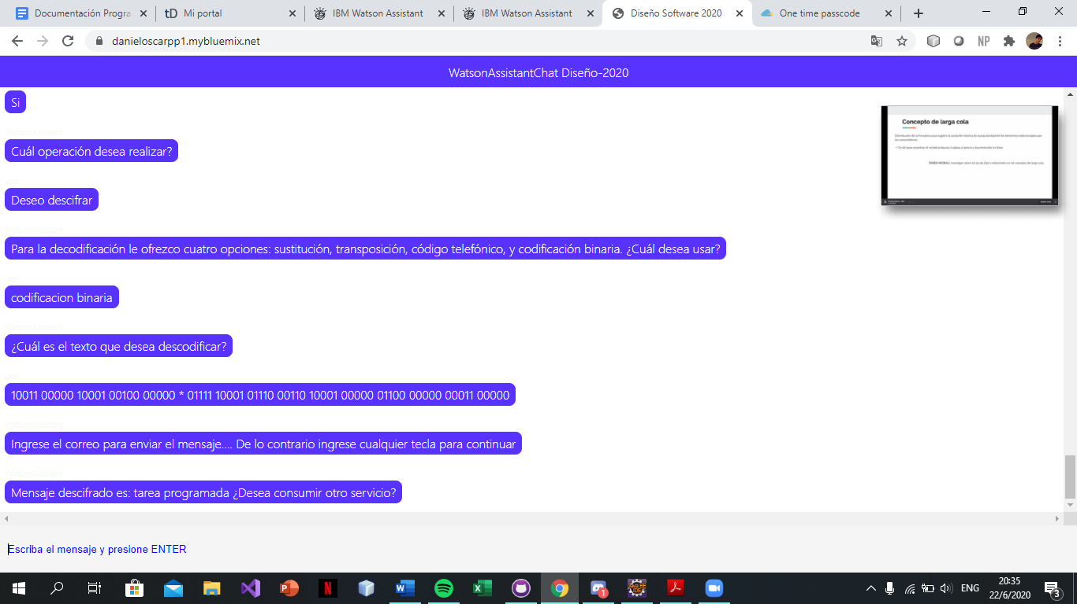

Si el usuario decide realizar la solicitud de codificación binaria al sistema en un solo texto funciona de la siguiente manera:

